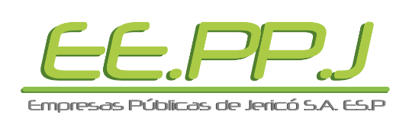

GUÍA DE DOCUMENTOS
SOLICITUD SERVICIO DE RECOLECCIÓN Y DISPOSICIÓN DE RESIDUOS

Esta guía de documentos tiene unos espacios en blanco para marcar con una X los documentos que se van generando para la entrega.
PERSONA NATURAL
Solicitud Firmada (Formato Siguiente)
Copia de la Cedula del solicitante
Factura de Servicios Públicos del mes anterior

PERSONA JURÍDICA
Solicitud Firmada (Formato Siguiente)
Cámara de Comercio de la Empresa constituida
Rut de la Empresa
Factura de Servicios Públicos del mes anterior

La entrega de los documentos se debe realizar de forma física en la oficina principal de Empresas Públicas de Jericó ubicada en la Carrera 5 No. 6 – 42, Piso 2 Edificio Sociedad de Mejoras Públicas, Jericó, Antioquia. Colombia.
Jericó, _______de __________202

Señores
EMPRESAS PÚBLICAS DE JERICÓ ANTIOQUIA SA ESP
Jericó

ASUNTO: SOLICITUD SERVICIO DE RECOLECCIÓN Y DISPOSICIÓN DE RESIDUOS

Conscientes de que el cuidado y conservación del ambiente es responsabilidad de todos, nos dirigimos a ustedes con el propósito de solicitar el servicio de recolección de residuos inservibles para el domicilio y/o predio ubicado en la dirección_________________________, así mismo autorizamos el envío de la factura correspondiente a la prestación de este servicio a la dirección antes mencionada o al correo electrónico ______________________________.

Agradezco la atención prestada

Cordialmente,

NOMBRE
CEDULA
TELEFONO
CORREO ELECTRONICO

